Presseinformation

XKit von Arrow für POWERLINK Master und Slaves

Nürnberg - Auf der Fachmesse SPS/IPC/DRIVES in Nürnberg wurde durch die ‚Ethernet POWERLINK Standardization Group’ (EPSG) die neue POWERLINK-Lösung für das industrielle Ethernet von Arrow vorgestellt. Das POWERLINK Evaluierungs-XKit erleichtert demnach die Entwicklung POWERLINK-kompatibler Produkte. Durch seine vielfältigen Einsatzmöglichkeiten spricht das EPC XKit die Entwickler und Endgerätehersteller gleichermaßen an, da es sowohl für Master- als auch für Slave-Konzepte hervorragend genutzt werden kann.

Das EPC XKit POWERLINK enthält ein Software-Image für Linux, ausgestattet mit einem POWERLINK-Master-Treiber. Trotz hoher Verarbeitungskapazitäten, dank hoch performanter CPU, beeindruckt das Board mit geringem Stromverbrauch. Der Datenaustausch erfolgt mittels POWERLINK Stacks. Der XKit enthält zwei BeMicro RTE (Real Time Ethernet) Sticks von Arrow und Altera als Test-Hardware für die Entwicklung und Evaluierung eines POWERLINK Slaves. Erfreulich: optisch vermittelt das EPC XKit für POWERLINK einen starken Eindruck.

Das POWERLINK-Konsortium EPSG (Ethernet POWERLINK Standardisation Group) ist erfreut, dass Arrow das EPC XKit POWERLINK auf den Markt bringt. Mit seinem eleganten Design und der technisch ausgeklügelten POWERLINK-Lösung, die für die Entwicklung sowohl von POWERLINK Mastern als auch von POWERLINK Slaves genutzt werden kann, fördert es die stärkere Verbreitung von POWERLINK als Standard für Industrial Ethernet.

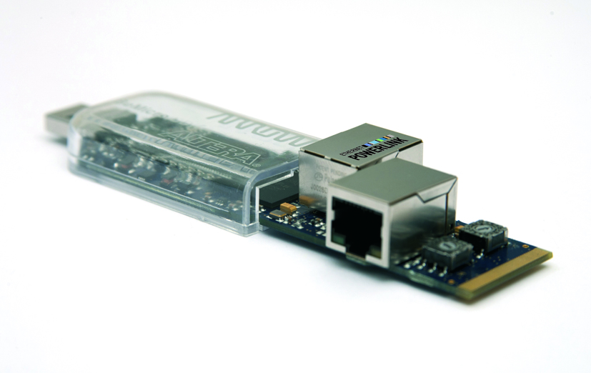
Bild: Das EPC XKit POWERLINK von Arrow beeindruckt nicht nur mit seiner Leistung, sondern auch mit seinem eleganten Design.

Bild: | EPSG_BeMicro RTE.jpg | Zeichen: | 1.491
Dateiname: | 02_12_EPSG_POWERLINK_Arrow_DE.doc | Datum: | 26.01.2012

Unternehmenshintergrund

Die Ethernet POWERLINK Standardization Group (EPSG) wurde 2003 als unabhängige Organisation von führenden Unternehmen der Antriebs- und Automatisierungstechnik gegründet. Ziel der Arbeit ist die Standardisierung und Weiterentwicklung des von B&R im Jahr 2001 eingeführten POWERLINK. Das leistungsstarke Echtzeit-Kommunikationssystem ist eine Protokollerweiterung zum Ethernet-Standard nach IEEE 802.3, um Echtzeitdaten im Mikrosekundenbereich zu übertragen. Die EPSG kooperiert mit führenden Standardisierungsorganisationen wie beispielsweise der CAN in Automation (CiA) oder der IEC. Vorstand ist Anton Meindl, BU Manager Controls bei B&R.

Kontakt:

Ethernet POWERLINK Standardization Group (EPSG)
POWERLINK-OFFICE
Schaperstr. 18
10719 Berlin
Germany
Tel.: +49 . 30 . 8508 8529
Fax: +49 . 30 . 8508 8586
eMail: info@ethernet-POWERLINK.org
Internet: www.ethernet-POWERLINK.org

